**QR kods ziņošanai par blakusparādībām**

**Veselības aprūpes speciālistiem**

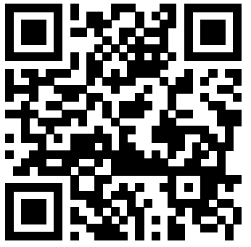

**Iedzīvotājiem/pacientiem**

